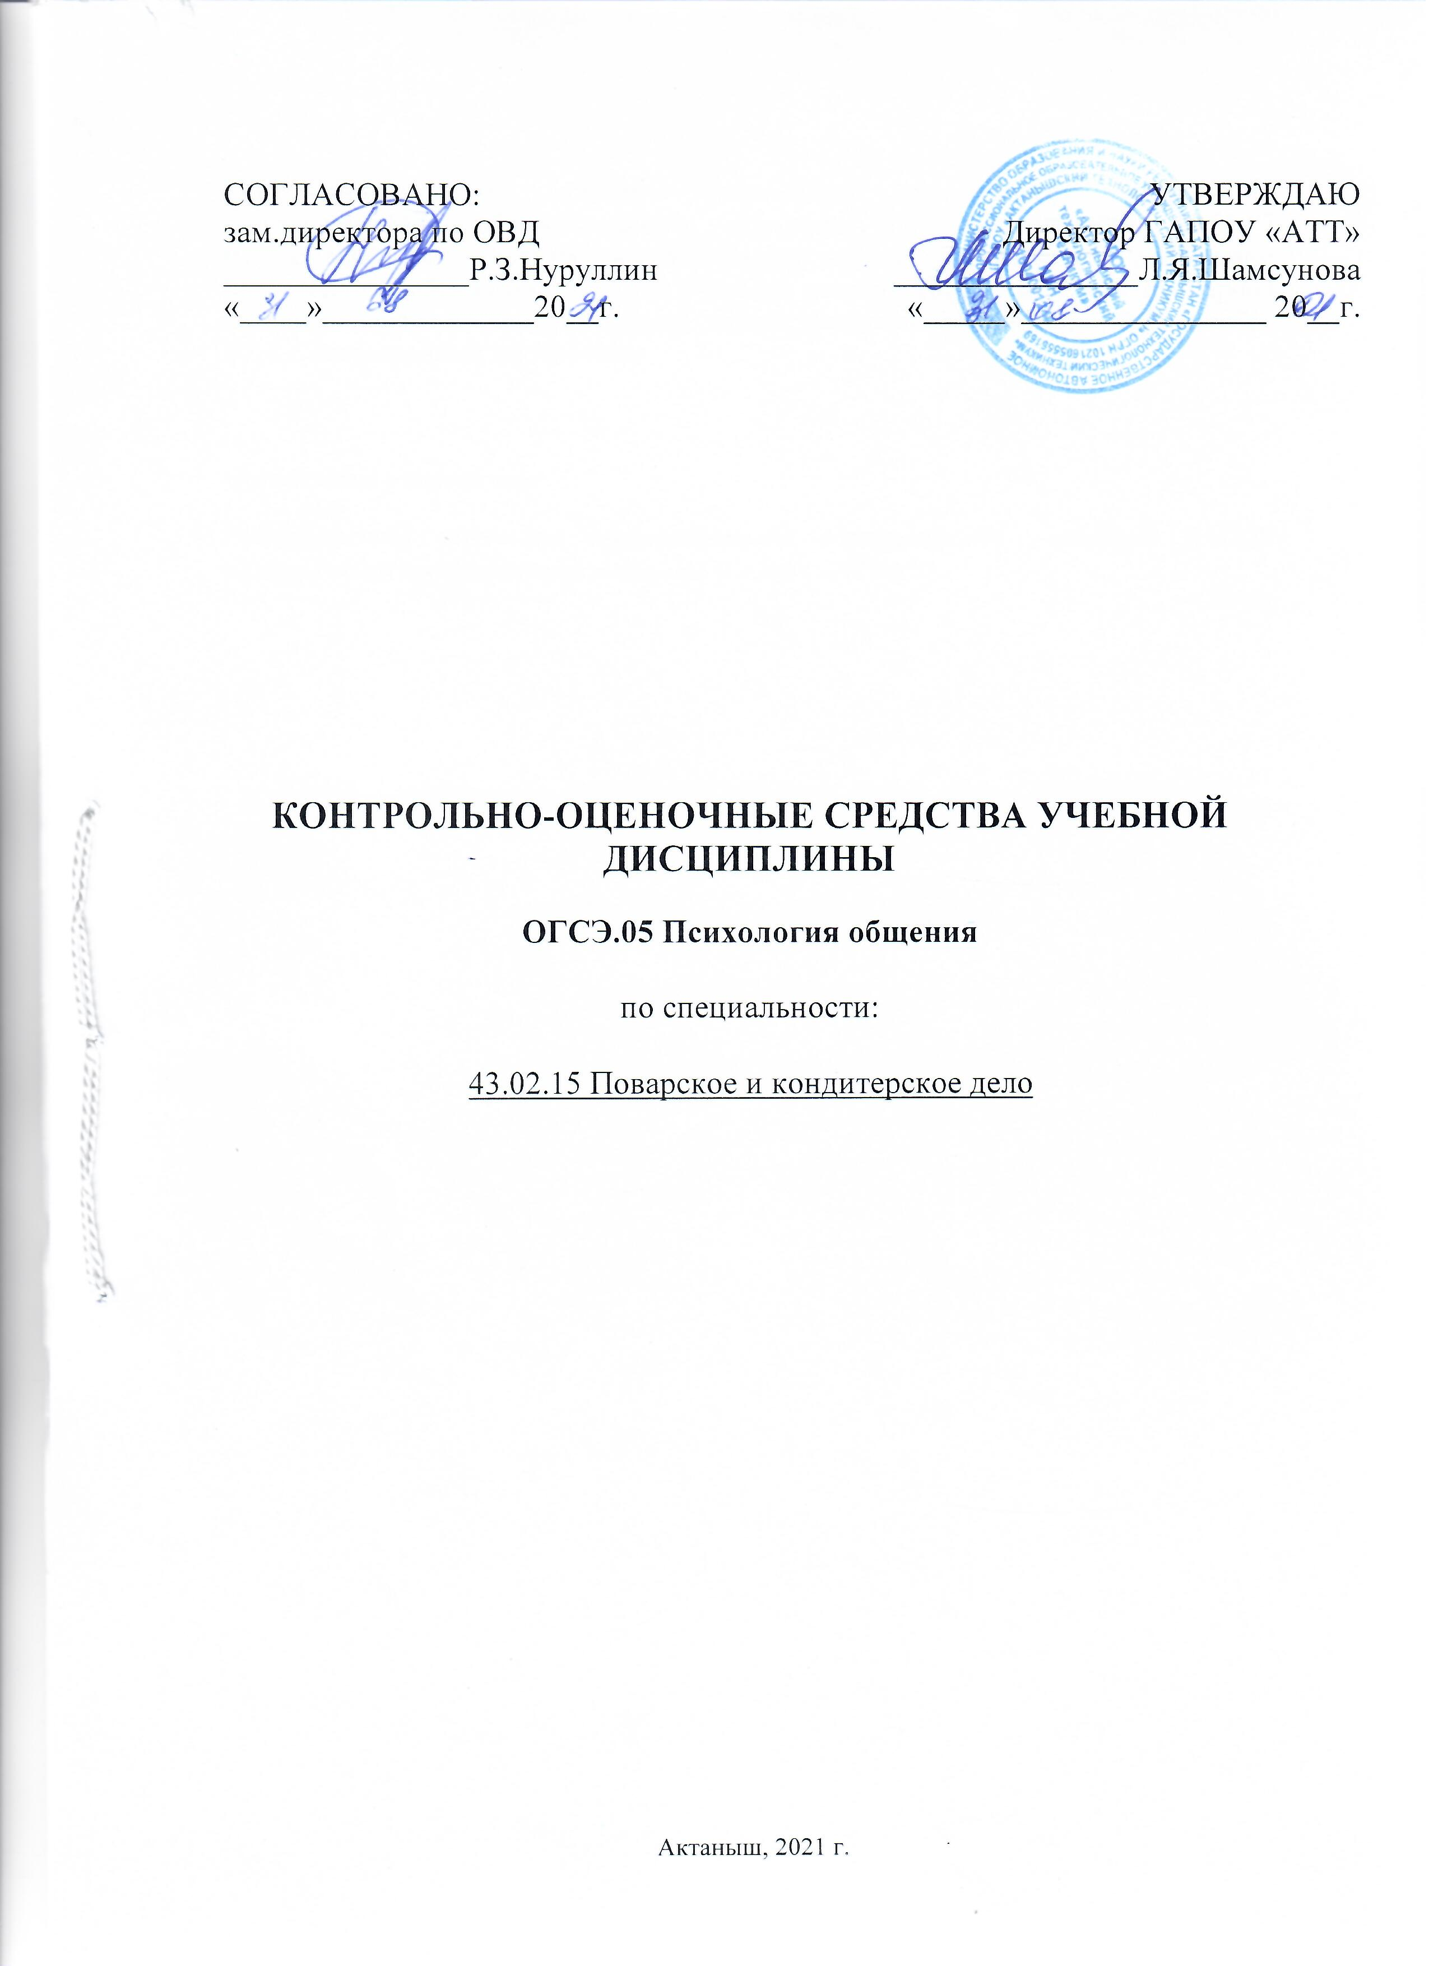

Контрольно-оценочные средства разработаны на основе Федерального государственного образовательного стандарта по специальности 43.02.15 Поварское и кондитерское дело, утвержденного Приказом Министерства образования и науки РФ от 9 декабря 2016 г. № 1547и примерной основной образовательной программы, зарегистрированном в Минюсте РФ 26 декабря 2016 г. Регистрационный № 44936.

Организация разработчик:
Государственное автономное профессиональное образовательной учреждение ГАПОУ «Актанышский технологический техникум» (ГАПОУ «АТТ»)

  - Паспорт комплекта контрольно-оценочных средств

- результате освоения учебной дисциплины ОГСЭ.05 «Психология общения» обучающийся должен обладать предусмотренными ФГОС по специальности СПО 43.02.15 Поварское и кондитерское дело (базовый уровень), следующими умениями, знаниями, которые формируют профессиональную компетенцию, и общими компетенциями:

2. Оценка освоения учебной дисциплины

Формы и методы оценивания

Предметом оценки служат умения и знания, предусмотренные ФГОС по дисциплине ОГСЭ.05 «Психология общения», направленные на формирование общих и профессиональных компетенций.

Код  ПК, ОК | Умения | Знания
ОК 01 – 07, ОК 09, ОК 10 | У1 применять техники и приемы эффективного общения в профессиональной  деятельности;  У2 использовать приемы саморегуляции поведения в процессе межличностного  общения. | З1 взаимосвязь общения и деятельности;  З2 цели, функции, виды и уровни общения;  З3 роли и ролевые ожидания в общении;  З4 виды социальных взаимодействий;  З5 механизмы взаимопонимания в общении;  З6 техники и приемы общения, правила слушания, ведения беседы, убеждения;  З7 этические принципы общения;  З8 проявления индивидуальных особенностей;  З9 источники, причины, виды и способы разрешения конфликтов.

3. Типовые задания для оценки освоения учебной дисциплины

3.1 Типовые задания для оценки знаний (З1-З6) и умений (У1-У2)

Структура контрольного задания
Текст задания
Вариант 1.
1. Подберите правильный вариант ответа.

1.1. Вид общения, при котором происходит обмен предметами и продуктами деятельности?
- Деятельностное.
- Когнитивное.
- Материальное.

1.2. Функция общения, отвечающая за передачу информации для совершения действий:
- Инструментальная.
- Трансляционная.
- Социализирующая.

1.3. Стратегия поведения в конфликте, при которой оба участника идут на уступки, чтобы удовлетворить хотя бы часть своих интересов:
- Сотрудничество.
- Компромисс.
- Приспособление.

1.4. Согласно теории транзактного анализа позиция человека, для которого свойственны предубеждения, критика и забота в отношениях:
- Взрослый.
- Родитель.
- Ребенок.

1.5. Сколько времени должны длиться деловые переговоры в соответствии с правилами?
- 35 минут.
- 1 час.
- 2 часа.

1.6. Прием активного слушания, который заключается в повторении последнего слова собеседника.
- Зеркало.
- Парафраз.
- Эхо-реакция.

2. Установите, что связывает эти понятия (имена) между собой:

2.1. Интерсубъективный процесс, система кодификации и декодификации информации, социальный и психологический характер.
2.2. Конструктивный, деструктивный.
3. Ответьте на вопросы:

3.1. В чем заключается различие между такесической и проксемической системами средств общения?

3.2. В чем заключается различие между социально-психологическими и социально-демографическими причинами конфликта?

3.3. К какому методу саморегуляции поведения относится следующий способ: В случае даже незначительных успехов целесообразно хвалить себя, мысленно говоря: «Молодец!», «Умница!», «Здорово получилось!».

3.4. Каким образом строится восприятие партнёра в процессе общения? Каким образом идентификация как механизм восприятия помогает взаимопониманию в процессе общения?

3.5. Утром Вы приходите в офис. Вам нужно поприветствовать коллег по работе. Какие приемы можно для этого использовать?

4. Выполните задания:

4.1. Используя различные приемы критики, предложите решение ситуации.

Общая установка. Вы работаете мастером. Вы лично должны покритиковать своего подчиненного при непосредственном контакте с ним.

Ситуация: Во время работы ваш подчиненный испортил дорогостоящее оборудование. Как вы его за это будете ругать?

4.2. Приведите примеры возможных вариантов «Я-высказывания» в следующей конфликтной ситуации: Твой друг (подруга) попросил(а) у тебя одежду и порвал(а ) ее.

4.3. Приведите пример конфликта. Опишите составляющие его структуры, причины, наиболее подходящие способы решения.

4.4. На основе алгоритма проведения делового совещания выполните следующие задания:
- Определите цель совещания и сформулируйте повестку дня.

- Определите время, место проведения, продолжительность и регламент совещания.

Вариант 2.

1. Подберите правильный вариант ответа.

1.1. Как называется вид общения, при котором происходит обмен действиями, операциями, умениями и навыками?
- Деятельностное.
- Кондиционное.

- Материальное.

1.2. Функция общения, отвечающая за передачу конкретных способов деятельности:
- Инструментальная.
- Трансляционная.
- Социализирующая.

1.3. Стратегия поведения в конфликте, при которой один участник идет на уступки другому в ущерб своим интересам:
- Сотрудничество.
- Компромисс.
- Приспособление.

1.4. Согласно теории транзактного анализа позиция человека, для которого свойственны адекватное восприятие действительности, рациональность и компетентность
- решении различных вопросов в отношениях:
  - Взрослый.
  - Родитель.
  - Ребенок.

1.5. В какой день недели лучше проводить деловое совещание?
- Понедельник.
- Среда.
- Пятница.

1.6. Прием активного слушания, который заключается в повторении фразы собеседника, но с измененным порядком слов.
- Уточнение.
- Зеркало.
- Резюмирование.
3. Установите, что связывает эти понятия между собой:

3.1. Оптико-кинетическая система, паралингвистическая система, экстралингвистическая система.

3.2. Реалистический, нереалистический.

- Ответьте на вопросы:

4.1. В чем заключается различие между пассивным и активным слушанием?

4.2. В чем заключается различие между социально-экономическими и социально-демографическими причинами конфликта?

4.3. К какому методу саморегуляции относится следующий способ: Говорите
себе: «Разговаривать спокойно!», «Молчать, молчать!», «Не поддаваться на провокацию!»

— это помогает сдерживать эмоции, вести себя достойно, соблюдать требования этики и правила общения.

4.4. Каким образом строится восприятие партнёра в процессе общения? Каким образом эмпатия как механизм восприятия помогает взаимопониманию в процессе общения?

4.5. Вас пригласили на фуршет в честь юбилея компании, где будет много сотрудников Вашей организации. Какие приёмы деловой этикет рекомендует использовать для обращения к группе лиц или к отдельному лицу?

5. Выполните задания:
5.1. Используя различные приемы критики, предложите решение ситуации.

Общая установка. Вы работаете мастером. Вы лично должны покритиковать своего подчиненного при непосредственном контакте с ним.

Ситуация: Рабочий грубо нарушил технику безопасности, и только случайно никто не пострадал. Что вы ему скажете?

5.2. Приведите примеры возможных вариантов «Я-высказывания» в следующей конфликтной ситуации: Твой младший брат разрисовал рукой все твои учебники.

5.3. Приведите пример конфликта. Опишите составляющие его структуры, причины, наиболее подходящие способы решения.

5.4. На основе алгоритма проведения делового совещания выполните следующие задания:
- Определите цель совещания и сформулируйте повестку дня.

- Определите время, место проведения, продолжительность и регламент совещания.

Вариант 3.

- Подберите правильный вариант ответа.

1.1. Как называется вид общения, при котором происходит обмен физиологическими и психическими состояниями?
- Когнитивное.
- Кондиционное.
- Непосредственное.

1.2. Функция общения, обеспечивающая взаимопонимание переживаний и состояний партнёра:
- Инструментальная.
- Трансляционная.
- Экспрессивная.

1.3. Стратегия поведения в конфликте, при которой оба участника не желают уступать друг другу, продолжая настаивать на удовлетворении своих интересов:
- Соперничество.
- Компромисс.
- Избегание.

1.4. Согласно теории транзактного анализа позиция человека, для которого свойственны эмоциональные реакции, переживания в отношениях:

- Взрослый.
- Родитель.
- Ребенок.

1.5. Какова оптимальная продолжительность делового совещания?
- 40 – 45 минут.
- 1 - 1,5 часа.
- 2 часа.

1.6. Прием активного слушания, который заключается в повторении слов собеседника своими словами:
- Зеркало.
- Парафраз.
- Логические следствия.
- Установите, что связывает эти понятия (имена) между собой:

2.1. Императивное, манипулятивное, диалогическое.

2.2. Внутриличностный, межличностный.

- Ответьте на вопросы:

3.1. В чем заключается различие между прямым способом доказательства и косвенным?

3.2. В чем заключается различие между конфликтогенами «проявление превосходства» и «проявление эгоизма»?

3.3. К какому методу саморегуляции относится следующий способ?
- Вспомните ситуацию, когда вы справились с аналогичными трудностями.

- Используйте аффирмации. Для усиления эффекта можно использовать слова «именно сегодня», например:

• «Именно сегодня у меня все получится»;

• «Именно сегодня я буду самой(-ым) спокойной(-ым) и выдержанной(-ым)»; • «Именно сегодня я буду находчивой(-ым) и уверенной(-ым)»; • «Мне доставляет удовольствие вести разговор спокойным и уверенным

голосом, показывать образец выдержки и самообладания».
- Мысленно повторите текст несколько раз.
Формулы-настрои можно произносить вслух перед зеркалом или про себя, по

дороге.

3.4. Каким образом строится восприятие партнёра в процессе общения? Каким образом рефлексия как механизм восприятия помогает взаимопониманию в процессе общения?

3.5. Вас с коллегой отправляют в командировку в другой город. Добираться предстоит на поезде, т.е. 3-4 часа вы должны будете общаться. Какие приёмы согласно правил делового этикета стоит использовать при совместной поездке в транспорте?

4. Выполните задания:

4.1. Используя различные приемы критики, предложите решение ситуации. Общая установка. Вы работаете начальником цеха. По телефону выражаете
неудовлетворение действиями своего коллеги, начальника другого цеха.

Ситуация: Ваш коллега не поставил своевременно детали, и рабочие вашего цеха не смогли собрать узел изделия к положенному по графику сроку. Что вы скажете своему коллеге?

4.2. Приведите примеры возможных вариантов «Я-высказывания» в следующей конфликтной ситуации: Вы с другом договорились встретиться на улице, но ты прождал его целый час, а он так и не пришел.

4.3. Приведите пример конфликта. Опишите составляющие его структуры, причины, наиболее подходящие способы решения.

4.4. На основе алгоритма проведения делового совещания выполните следующие задания:
- Определите цель совещания и сформулируйте повестку дня.

- Определите время, место проведения, продолжительность и регламент совещания.
Вариант 4.

- Подберите правильный вариант ответа.

1.1. Как называется вид общения, при котором происходит обмен целями, побуждениями и потребностями?
- Когнитивное.
- Кондиционное.
- Мотивационное.

1.2. Функция общения, отвечающая за развитие умений и навыков:
- Инструментальная.
- Трансляционная.
- Социализирующая.

1.3. Стратегия поведения в конфликте, при которой участникам важнее сохранить собственное спокойствие, чем вступить в противодействие:
- Избегание.
- Компромисс.
- Приспособление.

1.4. Тип социального взаимодействия, при котором наблюдается координация единичных сил участников:
- Конкуренция.
- Кооперация.
- Конфликт.

1.5. Правило ведения переговоров, которое заключается в том, что беседу нужно вести в русле объединения с партнером:
- Правило трех «да».
- Правило «Мы».

- Правило торга.

1.6. Прием активного слушания, который заключается в том, что слушающий вклинивается в речь и пытается завершить фразу, начатую говорящим:
- Поддакивание.
- Резюмирование.
- Продолжение.
- Установите, что связывает эти понятия между собой:

2.1. Фатический, информационный, личностный.

2.2. Межгрупповой, внутриличностный.

- Ответьте на вопросы:

3.1. В чем заключается различие между косвенным методом доказательства и методом Сократа?

3.2. В чем заключается различие между конфликтогенами «нарушение правил» и «неблагоприятное стечение обстоятельств»?

3.3. Определите, к какому методу саморегуляции относится следующий способ. Сидя или стоя постарайтесь по возможности расслабить мышцы тела и

сосредоточьте внимание на дыхании.

- На счет 1-2-3-4 делайте медленный глубокий вдох (при этом живот выпячивается вперед, а грудная клетка неподвижна).
- На следующие четыре счета задержите дыхание.
- Затем сделайте плавный выдох на счет 1-2-3-4-5-6.
- Снова задержите дыхание перед следующим вдохом на счет 1-2-3-4.

Уже через 3-5 минут такого дыхания вы заметите, что ваше состояние стало заметно спокойней и уравновешенней.

3.4. Каким образом строится восприятие партнёра в процессе общения? Каким образом стереотипы и установки могут повлиять на взаимопонимание партнёров по общению?

3.5. Вам нужно побеседовать по телефону с представителем другой компании по поводу совместной работы ваших организаций. Какие правила общения по телефону диктует деловой этикет в данной ситуации?

4. Выполните задания:

4.1. Используя различные приемы критики, предложите решение ситуации. Общая установка. Вы работаете начальником цеха. По телефону выражаете
неудовлетворение действиями своего коллеги, начальника другого цеха.

Ситуация: Ваш коллега, пообещав высокую зарплату, забрал из вашего цеха грамотного, исполнительного работника, очень нужного вашему коллективу. Ваша критика в адрес этого начальника цеха.

4.2. Приведите примеры возможных вариантов «Я-высказывания» в следующей конфликтной ситуации: Твой преподаватель обвинил тебя незаслуженно в том, что ты списал контрольную у соседа.

4.3. Приведите пример конфликта. Опишите составляющие его структуры, причины, наиболее подходящие способы решения.

4.4. На основе алгоритма проведения делового совещания выполните следующие задания:
- Определите цель совещания и сформулируйте повестку дня.

- Определите время, место проведения, продолжительность и регламент совещания.

Вариант 5.

- Подберите правильный вариант ответа.

1.1. Как называется вид общения, при котором происходит обмен знаниями?
- Когнитивное.
- Кондиционное.
- Непосредственное.

1.2. Функция общения, служащая средством объединения партнёров по общению для выполнения определенной деятельности:
- Инструментальная.
- Интегративная.
- Трансляционная.

1.3. Стратегия поведения в конфликте, при которой оба участника находят решение проблемы, удовлетворяя интересы каждой стороны в полном объеме:
- Сотрудничество.
- Компромисс.
- Приспособление.

1.4. Тип социального взаимодействия, при котором наблюдается соперничество между участниками:
- Конкуренция.
- Кооперация.
- Конфликт.

1.5. Метод ведения переговоров, при котором стороны занимают определенные, крайне выгодные для себя условия, и далее начинают уступать в некоторой последовательности.

- Метод торга.
- Метод принципиальных позиций.
- Рациональный метод.

1.6. Прием активного слушания, при котором используются выражения: «я понимаю, что вы чувствуете…», «я вижу, что вы разгневаны…»:
- Эмоции.

- Отражение чувств.
- Оценки.

- Измените высказывание таким образом, чтобы оно стало верным:

2.1. Массовое общение происходит как правило в малых группах людей, которые знают индивидуальные особенности друг друга.

2.2. Кодекс профессиональной этики бухгалтеров включает несколько фундаментальных принципов. Один из них – профессиональная компетентность. Он заключается в умении хранить информацию, разглашение или некорректное использование которой может повлечь нанесение материального ущерба организации и ее работникам.

- Установите, что связывает эти понятия между собой:

3.1. Личностно-ориентированное, социально-ориентированное, предметно-ориентированное.

3.2. Межличностный, межгрупповой.

- Ответьте на вопросы:

4.1. В чем заключается различие между способами воздействия внушение и убеждение?

4.2. В чем заключается различие между конфликтогенами «проявление превосходства» и «нарушение правил»?

4.3. Определите, к какому методу саморегуляции относятся следующие способы.
Сядьте удобно, если есть возможность, закройте глаза.
- Дышите глубоко и медленно.

- Пройдитесь внутренним взором по всему вашему телу, начиная от макушки до кончиков пальцев ног (либо в обратной последовательности) и найдите места наибольшего напряжения (часто это бывают рот, губы, челюсти, шея, затылок, плечи, живот).

- Постарайтесь еще сильнее напрячь места зажимов (до дрожания мышц), делайте это на вдохе.
- Прочувствуйте это напряжение.
- Резко сбросьте напряжение — делайте это на выдохе.
- Сделайте так несколько раз.
- хорошо расслабленной мышце вы почувствуете появление тепла и приятной

тяжести.

Если зажим снять не удается, особенно на лице, попробуйте разгладить его с помощью легкого самомассажа круговыми движениями пальцев (можно поделать гримасы удивления, радости и пр.).

4.4. Каким образом строится восприятие партнёра в процессе общения? Какие факторы могут помешать взаимопониманию в общении?

4.5. Директор поручил Вам направить письмо в другую организацию с предложением о сотрудничестве. Какие правила ведения деловой переписки Вам известны из делового этикета?

5.Выполните задания:

5.1. Используя различные приемы критики, предложите решение ситуации.

Общая установка. Вы работаете старшим мастером. На рабочем собрании или оперативном совещании у начальника цеха вам необходимо публично высказать критические замечания в адрес своего начальника.

Ситуация: Начальник цеха не выполнил своего обещания дать за своевременно сделанную работу дополнительную премию вам и коллективу, которым вы руководите. Что вы скажете?

5.2. Приведите примеры возможных вариантов «Я-высказывания» в следующей конфликтной ситуации: Твои друзья пошли в кино, а тебя не позвали.

5.3. Приведите пример конфликта. Опишите составляющие его структуры, причины, наиболее подходящие способы решения.

5.4. На основе алгоритма проведения делового совещания выполните следующие задания:
- Определите цель совещания и сформулируйте повестку дня.

- Определите время, место проведения, продолжительность и регламент совещания.

Время на подготовку и выполнение.

Подготовка: 10 мин.
Выполнение: 50 мин.
Оформление и сдача: 30 мин.
Всего: 1 час 30 мин.

За правильный ответ на вопросы задания 1 выставляется положительная оценка –

1 балл.
За неправильный ответ на вопросы задания выставляется оценка – 0 баллов.

Шкала оценки образовательных достижений
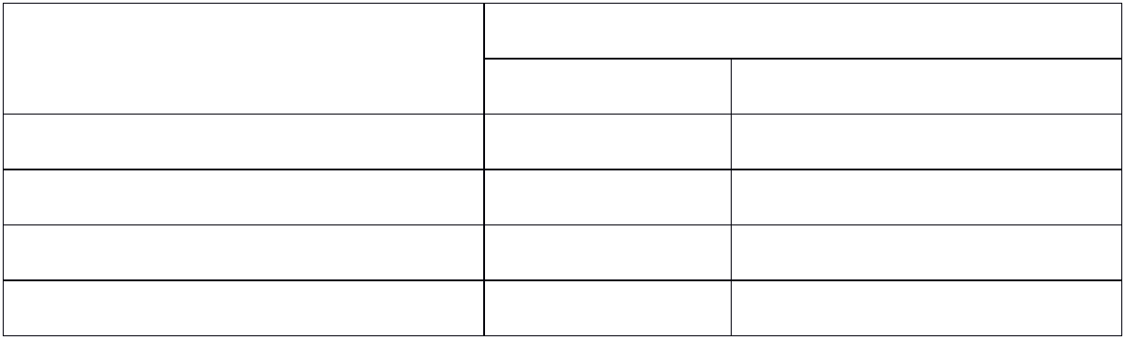

Процент результативности | Оценка уровня подготовка
(правильных ответов) | балл (отметка) | вербальный аналог
90 - 100 | 5 | отлично
80-89 | 4 | хорошо
70-79 | 3 | удовлетворительно
менее 70 | 2 | неудовлетворительно

Инструкция студентам:

- Ознакомьтесь с заданием.

- Выполните задание 1. Прочитайте внимательно вопрос и выберите правильный вариант ответа. Правильный ответ может быть только один.

- Выполните задание 2.

- Выполните задание 3 на соотнесение понятий и процессов

- Соедините стрелками понятия и соответствующие им характеристики

- Впишите в таблицу по категориям соответствующие номера диалогов.

5. Выполните задание 4 на решение производственных ситуаций.

1. Проанализируйте возможный диалог по предложенной картинке.

Сформулируйте два варианта ответа одного из собеседников таким образом, чтобы:

А) спровоцировать конфликт

Б) избежать конфликт

- Определите и напишите к какому типу (А, Б, В) относятся конфликты в предложенных ситуациях.

Тип А – эскалация конфликтогенов

Тип Б – конфликтная ситуация +инцидент

Тип В – сумма конфликтных ситуаций

- Проанализируйте ситуацию, сформулируйте ваш ответ на нее, используя механизмы критики.

- Выполните практическое задание 5. Подготовьте устное сообщение, обработав предлагаемый текст. Используя все известные вам средства убеждения, дополните информацию и подайте ваш текст сообщения в соответствии с заданием по варианту.

1 вариант - подать ваш текст сообщения так, чтобы опровергнуть его, подвергнуть нападкам, всячески очернить

2 вариант - подать ваш текст сообщения так, чтобы оно звучало нейтрально, как научное сообщение на конференции

3 вариант - подать ваш текст сообщения так, чтобы оно звучало как реклама, подать в хвалебном тоне.

1 вариант.

Задание 1

Выберите правильный ответ.

- Коммуникативная сторона общения а) обмен информацией

б) восприятие и понимание друг друга в) взаимодействие друг с другом

- Вид общения, когда оценивают другого человека как нужный или мешающий объект а) духовное б) примитивное

в) манипулятивное г) деловое

- Общение, когда в его процессе собеседники выполняют определенные социальные роли а) формально-ролевое б) контакт масок в) светское г) духовное

- К невербальным средствам общения относится

а) речь

б) интонация

в) мимика

г) язык

- Жесты, выражающие через движения тела и мышцы лица определенные эмоции а) аффекторы б) эмблемы в) иллюстраторы г) регуляторы

- Недоминантная позиция в общении это позиция

а) родителя

б) ребенка

в) взрослого

7. Доминирование это

а) открытое воздействие на партнера

б) скрытое воздействие на партнера

в) стремление победить сильного соперника

8. Стечение обстоятельств, являющихся поводом для конфликта

а) конфликтоген

б) инцидент

в) конфликтная ситуация

- Стиль поведения в конфликте, характеризующийся отсутствием внимания как к своим интересам, так и интересам партнера. Уход от конфликта, не отстаивая своих интересов.

а) соперничество

б) компромисс

в) избегание

- Механизм восприятия собеседника, характеризующийся способностью к постижению эмоционального состояния другого человека в форме сопереживания

а) эмпатия

б) идентификация

в) рефлексия

Задание 2.

Напишите вторую формулу конфликта и расшифруйте производные этой формулы

Задание 3.

Выполните задания на соотнесение процессов и понятий

- Определите и соотнесите к какому виду защиты от манипуляции относятся предлагаемые техники

1. | Активная защита | А) контрманипуляция
 |  | Б) сменить тему разговора
 |  | В) промолчать
2. | Пассивная защита | Г) расставить точки над «и»

2.Систематизируйте невербальные сигналы по пяти категориям: поза, мимика, жестикуляция, дистанция, интонация.

поза мимика жестикуляция дистанция интонация

- Он воскликнул: «Хотел бы я хоть раз убедиться, что ты выполнишь порученное тебе дело»!

- Она отступила на шаг назад: «Что ты себе вообразил?»

- Он стоял, прислонившись к стене, скрестив ноги

- Четырёхлетняя девочка уверяла маму, что может застегнуть пальто самостоятельно. Мама сказала: «Конечно, ты сможешь это сделать, моё сокровище!» и тут же сама застегнула пальто малышке.

- В то время как Н. Уверял, что ищет контактов с молодым поколением, он неоднократно выставлял руки вперёд, словно защищаясь, будто хотел отодвинуться от слушателей

- Вы ждёте, переминаясь с ноги на ногу, пока секретарь медленно заполняет бланк, столь необходимый вам

- Он идёт к окну и закрывает его

- Она безмолвно на него взглянула, но крылья её носа дрожали от едва сдерживаемого возбуждения.

- Кофе был столь горячим, что, не успев сделать глоток, он инстинктивно его выплюнул

- Он иронично сказал: «Коробка передач просто счастлива, что вы так сильно жмёте на педаль»………

Задание 4.

Решите производственные ситуации.
- По предложенной картинке, внимательно изучите ситуацию и дайте такой ответ, который
  - Может спровоцировать конфликт
  - Поможет избежать конфликта

  - На вас поступили многочисленные жалобы, что вы разлагаете дисциплину персонала. Кроме того вы не справляетесь с планом

  - ……………………....

- Определите природу конфликта (тип А, Б, В) в следующих ситуациях.
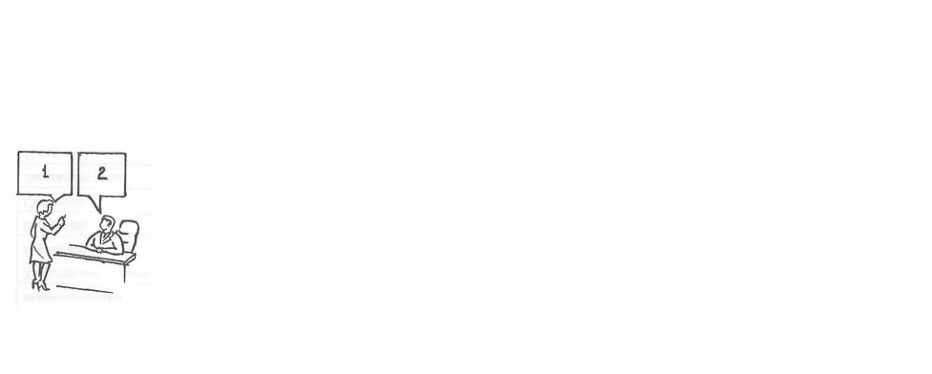

А) Беседуя с претендентом на вакантную должность, руководитель дает обещание в дальнейшем повысить его в должности.

Вновь принятый с воодушевлением приступает к работе, проявляя высокую работоспособность и добросовестность. Руководство постоянно увеличивает нагрузку, не прибавляя зарплату и не повышая в должности. Спустя некоторое время работник начинает проявлять признаки недовольства…

Назревает конфликт.

Б) Работник, достигший пенсионного возраста, жалуется начальнику, что мастер выживает его с работы. Мастер клянется, что ни малейшего повода для этого не дает. Работник же продолжает

жаловаться.

- Проанализируйте ситуацию и разработайте механизм критики для нее

  - вас несколько подчиненных, которые совершают немотивированные действия. Вы видите их постоянно вместе, при этом вам кажется, что вы знаете, кто у них неформальный лидер. Вам нужно заставить их хорошо работать, а не устраивать «тусовки» прямо на рабочем месте. Вы не знаете какой интерес их объединяет. Что вы предпримите для изменения ситуации и улучшения работы?

Задание 5.

Выполните практическое задание

Обработайте предлагаемый текст для устного сообщения. Ваша задача – используя все известные вам средства убеждения, дополнить информацию и подать ваш текст сообщения так, чтобы опровергнуть его, подвергнуть нападкам, всячески очернить

Среди дилеров иномарок наибольшей эффективностью отличаются автосалоны, расположенные в Москве, каждый из которых за 10 месяцев 2012 года в среднем продал более 1,1 тысячи легковых автомобилей. Но при этом у некоторых московских дилеров идут в зачет иномарки, реализуемые субдилерами в других регионах РФ. Такие данные приводятся в новом отчете «Дилерские сети автопроизводителей в РФ», подготовленном аналитическим агентством «АВТОСТАТ».

Второе место по «нагрузке» дилеров занимает Краснодар (порядка 900 единиц), третье – у Нижнего Новгорода (свыше 700 штук). Также с довольно ощутимой нагрузкой работают автосалоны Санкт-Петербурга, Уфы, Екатеринбурга, Владивостока, Сургута, Ростов-на-Дону, Самары и Ноябрьска. В этих города х автоцентры продали в среднем более 600 автомобилей. Не менее 500 машин реализуют автосалоны Казани, Красноярска, Перми, Челябинска и Тюмени.

По состоянию на октябрь – ноябрь 2012 года в России насчитывается более 4,2 тысячи дилерских центров всех автопроизводителей, официально представленных на рынке. За год общее количество авторизованных автоцентров выросло более чем на 5%.

2 вариант.

Задание 1

Выберите правильный ответ.

- Перцептивная сторона общения это а) обмен информацией

б) восприятие и понимание друг друга

в) взаимодействие друг с другом

2. Вид общения, который направлен на извлечение выгоды от собеседника

а) духовное
б) примитивное
в) манипулятивное
г) деловое

- Формальное общение, когда отсутствует стремление понять и учитывать особенности личности собеседника с использованием наборов выражений лица, жестов, стандартных фраз, позволяющих скрыть истинные эмоции

а) формально-ролевое

б) контакт масок

в) светское

г) примитивное

4. К вербальным средствам общения относится

а) речь
б) жесты
в) мимика
г) дистанции между собеседниками

5. Жесты, заменители слов или фраз в общении

а) регуляторы
б) эмблемы
в) иллюстраторы
г) адапторы

6. Доминантная позиция в общении это позиция

а) родителя
б) ребенка
в) взрослого

7. Манипуляция это

а) открытое воздействие на партнера

б) скрытое воздействие на партнера

в) стремление победить сильного соперника

- Слова, действия или бездействия «могущие» привести к конфликту а) конфликтоген б) инцидент

в) конфликтная ситуация

- Стиль поведения в конфликте, характеризующийся принятием точки зрения другой стороны, но лишь до определенной степени, за счет взаимных уступок

а) соперничество

б) компромисс

в) избегание

- Механизм восприятия собеседника при котором мы ставим себя на место другого (отождествляем себя с ним)

а) эмпатия

б) идентификация

в) рефлексия

Задание 2.

Напишите первую формулу конфликта и расшифруйте производные этой формулы

Задание 3.

Выполните задания на соотнесение процессов и понятий

- Определите и соотнесите к какой группе относятся предложенные механизмы взаимопонимания

1. | Механизмы познания и понимания | А) Каузальная атрибуция
 | людьми других | Б) Рефлексия
3. | Механизмы познания самого себя | В) Идентификация
5. | Механизмы, обеспечивающие | Г) Эмпатия
 | прогнозирование поведения партнера | Д) Аттракция
 | по общению | Д) Аттракция

2.Систематизируйте невербальные сигналы по пяти категориям: поза, мимика, жестикуляция, дистанция, интонация.

поза мимика жестикуляция дистанция интонация

- Он воскликнул: «Хотел бы я хоть раз убедиться, что ты выполнишь порученное тебе дело»!

- Она отступила на шаг назад: «Что ты себе вообразил?»

- Он стоял, прислонившись к стене, скрестив ноги

- Четырёхлетняя девочка уверяла маму, что может застегнуть пальто самостоятельно. Мама сказала: «Конечно, ты сможешь это сделать, моё сокровище!» и тут же сама застегнула пальто малышке.

- В то время как Н. Уверял, что ищет контактов с молодым поколением, он неоднократно выставлял руки вперёд, словно защищаясь, будто хотел отодвинуться от слушателей

- Вы ждёте, переминаясь с ноги на ногу, пока секретарь медленно заполняет бланк, столь необходимый вам

- Он идёт к окну и закрывает его

  - Она безмолвно на него взглянула, но крылья её носа дрожали от едва
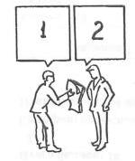

сдерживаемого возбуждения.

9. Кофе был столь горячим, что, не успев сделать глоток, он инстинктивно его выплюнул

- Он иронично сказал: «Коробка передач просто счастлива, что вы так сильно жмёте на педаль»………

Задание 4.

Решите производственные ситуации.
- По предложенной картинке, внимательно изучите ситуацию и дайте такой ответ, который
  - Может спровоцировать конфликт
  - Поможет избежать конфликта

  - В Вашем отчете много недоработок. Я не могу его принять.
  - ………………………..

- Определите природу конфликта (тип А, Б, В) в следующих ситуациях.

А) Руководитель принял на работу неподготовленного работника, не согласовав это

- заместителем, у которого тот в подчинении. Вскоре выясняется неспособность принятого работника выполнять свою работу. Заместитель представляет руководителю докладную записку об этом. Руководитель тут же рвет данную записку.

Б) При распределении премии начальник не выделил ее одному из подчиненных. Оснований для депремирования не было. На вопрос подчиненного руководитель не смог объяснить причины, сказал только: «Это я вас учу».

3. Проанализируйте ситуацию и разработайте механизм критики для нее

Подчиненный вам работник, талантливый специалист творческого типа, в возрасте, обладает статусом и личностными достижениями, пользуется большой популярностью у деловых партнеров, решает любые вопросы и великолепно взаимодействует. Вместе с тем, у вас не сложились отношения с этим работником. Он не воспринимает вас как руководителя, ведет себя достаточно самоуверенно и амбициозно. В его работе вы нашли некоторые недочеты и решили высказать ему критические замечания, однако предыдущий опыт свидетельствует о его негативной реакции на критику: он становится раздражительным и настороженным. Как вы себя поведете?

Задание 5.

Выполните практическое задание

Обработайте предлагаемый текст для устного сообщения. Ваша задача – используя все известные вам средства убеждения, дополнить информацию и подать ваш текст сообщения так, чтобы оно звучало нейтрально, как научное сообщение на конференции

Российское правительство будет оказывать финансовую поддержку российским автомобильным заводам вплоть до 2020 года. Соответствующее распоряжение было принято правительством по предложению Минпромторга.

Как сообщает Motor.Ru, власти планируют компенсировать автопроизводителям и их дочерним компаниям часть затрат по привлеченным до 2014 года включительно кредитам, направленным на осуществление инвестиционных и инновационных проектов. Также правительством будет субсидироваться часть дохода по облигациям, выпущенным автомобильными фирмами до 2014 года.

  - общей сложности на поддержку автопрома с 2012 по 2015 год будет направлено 29,6 млрд. рублей. Из них в нынешнем году компании получат 9,8 млрд. рублей, в 2013 году

– 7,6 миллиарда, в 2014 году – 6,6 миллиарда, а в 2015 году – 5,6 млрд. рублей. Сколько планируется потратить с 2015 по 2020 год – не уточняется.

Поддержку российскому автопрому правительство оказывает уже на протяжении последних десяти лет. Например, в 2008 году были увеличены пошлины на подержанные иномарки, затем из бюджета субсидировались льготные кредиты на покупку новых машин (программа завершится в 2014 году), а после вступления России в ВТО будет введен утилизационный сбор, c более высокими ставками для импортируемых подержанных автомобилей

3 вариант.

Задание 1.

Выберите правильный ответ.

- Интерактивная сторона общения это а) обмен информацией

б) восприятие и понимание друг друга в) взаимодействие друг с другом

- Вид общения, при котором учитывают особенности личности, характера, возраста,

настроения собеседника, но интересы дела более значимы, чем возможные личные

расхождения.

а) духовное
б) примитивное
в) манипулятивное
г) деловое

- Общение в определенном месте и на определенную тему а) формально-ролевое б) контакт масок в) светское г) примитивное

- По видам речь бывает:

а) восклицательной
б) женской
в) эмоциональной
г) позитивной

5. Жесты, рисующие сообщения

а) регуляторы
б) эмблемы
в) иллюстраторы
г) адапторы

6. Позиция на равных при общении это позиция

а) родителя
б) ребенка
в) взрослого

7. Соперничество это

а) открытое воздействие на партнера
б) скрытое воздействие на партнера
в) стремление победить сильного соперника

8. Накопившиеся противоречия , содержащие истинную причину конфликта

а) конфликтоген

б) инцидент

в) конфликтная ситуация

- Стиль поведения в конфликте, характеризующийся отстаиванием только своих интересов и полным игнорированием интересов партнера

а) соперничество б) компромисс в) избегание

- Механизм восприятия собеседника при котором человек осознает то, как он воспринимается и понимается партнером по общению

а) эмпатия

б) идентификация в) рефлексия

Задание 2.

Напишите третью формулу конфликта и расшифруйте производные этой формулы

Задание 3.

Выполните задания на соотнесение процессов и понятий

1. Соотнесите стороны процесса общения с их характеристиками

 |  | А) взаимодействие между людьми (согласование
1. | Коммуникативная | действий, распределение функций, оказание влияния на
2. | Перцептивная | настроение, поведение собеседника)
3. | Интерактивная | Б) обмен информацией между людьми
 |  | В) восприятие друг друга партнерами по общению и
 |  | установление взаимопонимания.

2.Систематизируйте невербальные сигналы по пяти категориям: поза, мимика, жестикуляция, дистанция, интонация.
поза мимика жестикуляция дистанция интонация

  - Он воскликнул: «Хотел бы я хоть раз убедиться, что ты выполнишь порученное тебе дело»!

- Она отступила на шаг назад: «Что ты себе вообразил?»

- Он стоял, прислонившись к стене, скрестив ноги

- Четырёхлетняя девочка уверяла маму, что может застегнуть пальто самостоятельно. Мама сказала: «Конечно, ты сможешь это сделать, моё сокровище!» и тут же сама застегнула пальто малышке.

- В то время как Н. Уверял, что ищет контактов с молодым поколением, он неоднократно выставлял руки вперёд, словно защищаясь, будто хотел отодвинуться от слушателей

- Вы ждёте, переминаясь с ноги на ногу, пока секретарь медленно заполняет бланк, столь необходимый вам

- Он идёт к окну и закрывает его

- Она безмолвно на него взглянула, но крылья её носа дрожали от едва сдерживаемого возбуждения.

- Кофе был столь горячим, что, не успев сделать глоток, он инстинктивно его выплюнул

- Он иронично сказал: «Коробка передач просто счастлива, что вы так сильно жмёте на педаль»………

Задание 4.

Решите производственные ситуации.
- По предложенной картинке, внимательно изучите ситуацию и дайте такой ответ, который
    - Может спровоцировать конфликт
    - Поможет избежать конфликта

  - Я не могу сейчас вас принять, хотя вчера мы об этом условились.

  - ……………………………………..

- Определите природу конфликта (тип А, Б, В) в следующих ситуациях.
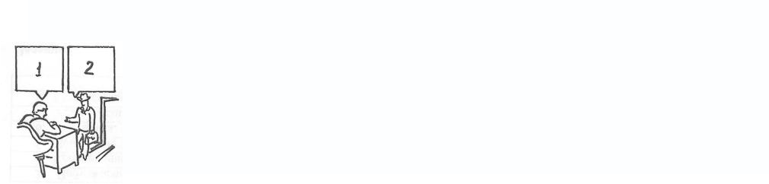

А) Начальник участка дает задание рабочему. Тот отказывается, мотивируя свой отказ тем, что эта работа требует более высокого разряда, и добавляя при этом, что ему уже пять лет не повышают разряд.

Б) На совещании один из подчиненных, не выдержав нажима руководителя, в полушутливой форме обратил на этот нажим внимание. Руководитель не нашелся, что сказать, но после этого случая стал действовать еще более жестко, особенно в отношении «шутника».

- Проанализируйте ситуацию и разработайте механизм критики для нее

Вы приняли на работу молодого способного специалиста, только что окончившего

престижный институт. Он отлично справляется с работой. Уже закончил несколько проектов, и клиенты им очень довольны. Вместе с тем он очень резок и заносчив в общении с другими сотрудниками, особенно с обслуживающим персоналом. Вы каждый день получаете такого рода сигналы, а сегодня поступило письменное заявление по поводу его грубости. Какие замечания и каким образом нужно сделать молодому специалисту, чтобы изменить его стиль поведения в коллективе?

Задание 5.

Выполните практическое задание

Обработайте предлагаемый текст для устного сообщения. Ваша задача – используя все известные вам средства убеждения, дополнить информацию и подать ваш текст сообщения так, чтобы оно звучало как реклама, подать в хвалебном тоне.

- нынешнем году российский автопром поставит новый рекорд. Будет выпущено порядка 1,7 млн. легковых автомобилей. Такого не было не только за всю российскую, но и

за всю советскую историю. Лучший показатель по сборке легковушек был в 2008 году – 1,47 млн. шт, что перекрыло рекордный показатель «советской» истории – 1,33 млн. шт.

Но если смотреть на весь автопром включая коммерческую автотехнику, то тут до рекорда мы пока не дотягиваем. В 1980 году на территории постсоветского пространства было собрано 2,2 млн. автомобилей – 1,33 млн. легковых, 787 тыс. грузовых и 85 тыс. автобусов. В текущем году суммарный выпуск едва ли дотянет до 2 млн. экземпляров. Если не случится очередного кризиса, то возможно в 2012-м наш автопром превзойдет и этот рубеж.

Если смотреть на структуру производства в динамике, то видно, что в легковом автопроме отечественные модели стремительно теряют свои позиции. В нынешнем году за ними останется лишь порядка 40% от общего объема сборки. Остальное – иномарки. Какие-то из них более-менее локализованы, какие-то локализованы лишь формально. Так что рекордные показатели сборки не дают повода порадоваться за местных поставщиков автомобильных компонентов.

Попасть на сборочный конвейер иномарок для них по-прежнему очень и очень сложно. Требования к качеству значительно выше, чем у «наших». При этом цена должна быть «ниже минимума». Плюс корпоративные интересы и соглашения с глобальными поставщиками, которые не хотят терять рынок. Плюс отсутствие опыта ведения переговоров и иностранцами, незнание специфики заключения международных соглашений и многое другое.

- итоге, число российских поставщиков, работающих со сборочными заводами иномарок, крайне мало и от года к году прирастает тоже крайне медленно. Что же делать? Учитывая что стратегия развития автопрома уже давно определена и в ближайшем обозримом будущем пересматриваться не будет, поставщикам, думающим о своем будущем нужно - учиться, учиться и еще раз учиться. Нужно перенимать опыт, изучать западную терминологию, международные стандарты и требования, нужно меняться. Без этого, через несколько лет, кроме красивых цифр и отчетов от российского автопрома ничего больше не останется. Причем не по форме, а «по сути вещей».

Критерии оценивания результатов выполнения контрольного задания Ключ для обработки материалов тестирования I вариант

Задание 1
№ | 1 | 2 | 3 | 4 | 5 | 6 | 7 | 8 | 9 | 10
вопрос
а
эталон | а | б | а | в | а | б | а | б | в | а
Кол-во | 1 | 1 | 1 | 1 | 1 | 1 | 1 | 1 | 1 | 1
баллов
 |  |  |  |  |  |  |  |  | Итого | 10
Задание 2

- = КС+И – где, К- конфликт, КС- конфликтная ситуация, И- инцидент

Итого 3 балла Задание 3 1.
Активная защита Пассивная защита
А,Г Б,В

 | 2 | 2
 | Итого | 4 балла
2.
поза | мимика | жестикуляция | дистанция | интонация
3,9 | 1,8 | 5,6 | 2,7 | 4,10
2 | 2 | 2 | 2 | 2
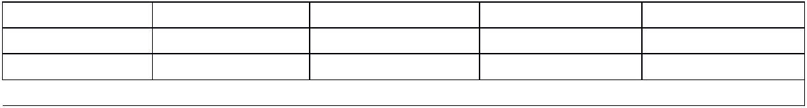
Итого: 10 баллов Итого по заданию 3 – 14 баллов Задание 4

- Каждый правильный ответ 3 балла. Итого 6 баллов

- А) тип В – 1 б Б) тип А – 1 б

- Правильный ответ-3 балла

Итого по заданию 4 – 11 баллов Задание 5.

Правильно составленное, в соответствии с заданием, сообщение – 12 баллов
Шкала перевода баллов в оценку

Задание 1 Задание 2 Задание 3 Задание 4 Задание 5 Итого

баллов

Кол-во баллов 10 3 14 11 12 50
Шкала оценки образовательных достижений
оценка «5» отлично «4» хорошо «3» удовл «2» неудовл
Процент результативности 90 ÷ 100 80 ÷ 89 70 ÷ 79 менее 70

Баллы

45-50

44-39

38-33

Менее 33

Критерии оценивания результатов выполнения контрольного задания Ключ для обработки материалов тестирования 2 вариант

Задание 1
№ | 1 | 2 | 3 | 4 | 5 | 6 | 7 | 8 | 9 | 10
вопрос
а
эталон | б | в | б | а | б | а | б | а | б | б
Кол-во | 1 | 1 | 1 | 1 | 1 | 1 | 1 | 1 | 1 | 1
баллов
 |  |  |  |  |  |  |  |  | Итого | 10
Задание 2
 |  |  | Формула эскалации конфликтогенов
К = КФГ1 | + | КФГ2 | + |  | КФГ3 + ……. КФГn
(ответный более сильный) (ответный еще более сильный)


где К-конфликт, КФГ – конфликтоген
Итого 2 балла
Задание 3
1.
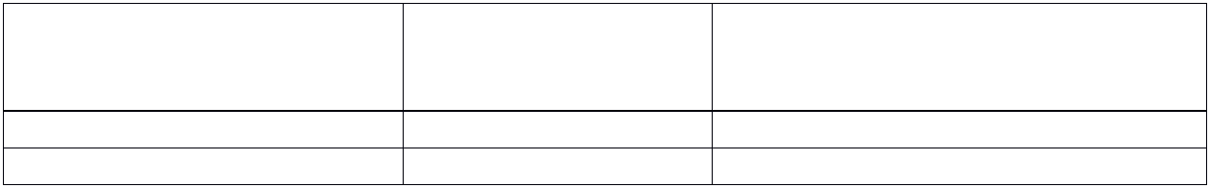

Механизмы познания и | Механизмы | Механизмы, обеспечивающие
понимания людьми | познания самого | прогнозирование поведения
других | себя | партнера по общению
В,Г,Д | Б | А
3 | 1 | 1

 |  | Итого 5 баллов
2.
поза | мимика | жестикуляция | дистанция | интонация
3,9 | 1,8 | 5,6 | 2,7 | 4,10
2 | 2 | 2 | 2 | 2
Итого: 10 баллов Итого по заданию 3 – 15 баллов Задание 4

  - Каждый правильный ответ 3 балла. Итого 6 баллов

  - А) тип В – 1 б Б) тип Б – 1 б

- Правильный ответ-3 балла

Итого по заданию 4 – 11 баллов

Задание 5.
Правильно составленное, в соответствии с заданием, сообщение – 12 баллов
Шкала перевода баллов в оценку

Задание 1 Задание 2 Задание 3 Задание 4 Задание 5 Итого
 |  |  |  |  | баллов
Кол-во баллов 10 | 2 | 15 | 11 | 12 | 50
Шкала оценки образовательных достижений
оценка | «5» отлично | «4» хорошо |  | «3» удовл | «2» неудовл
Процент результативности | 90 ÷ 100 |  | 80÷89 | 70÷79 | менее 70
Баллы | 45-50 |  | 44-39 | 38-33 | Менее 33

Критерии оценивания результатов выполнения контрольного задания Ключ для обработки материалов тестирования 3 вариант

Задание 1
№ | 1 | 2 | 3 | 4 | 5 | 6 | 7 | 8 | 9 | 10
вопрос
а
эталон | в | г | в | а | в | в | в | в | а | в
Кол-во | 1 | 1 | 1 | 1 | 1 | 1 | 1 | 1 | 1 | 1
баллов
 |  |  |  |  |  |  |  |  | Итого | 10
Задание 2
- = КС+КС+КС+…….КСn – где, К- конфликт, КС- конфликтная ситуация

Итого 3 балла Задание 3 1.
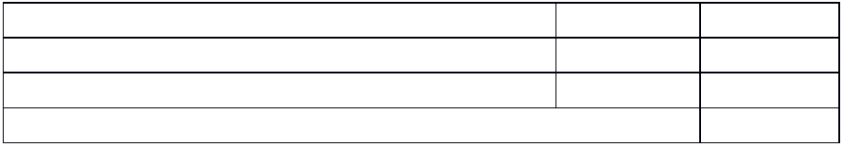

1. | Коммуникативная |  | Б |  | 1
2. | Перцептивная |  | В |  | 1
3. | Интерактивная |  | А |  | 1
 |  |  | Итого |  | 3
2.
поза |  | мимика | жестикуляция | дистанция |  | интонация
3,9 |  | 1,8 | 5,6 |  | 2,7 | 4,10
2 |  | 2 | 2 |  | 2 | 2
 |  |  | Итого: 10 баллов
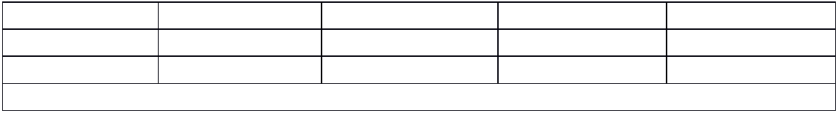
Итого по заданию 3 – 13 баллов
Задание 4

  - Каждый правильный ответ 3 балла. Итого 6 баллов

  - А) тип А – 1 б Б) тип А – 1 б

- Правильный ответ-4 балла

Итого по заданию 4 – 11 баллов

Задание 5.
Правильно составленное, в соответствии с заданием, сообщение – 12 баллов
Шкала перевода баллов в оценку

Задание 1 Задание 2 Задание 3 Задание 4 Задание 5 Итого
 |  |  |  |  | баллов
Кол-во баллов 10 | 3 | 13 | 12 | 12 | 50
Шкала оценки образовательных достижений
оценка | «5» отлично | «4» хорошо |  | «3» удовл | «2» неудовл
Процент результативности | 90 ÷ 100 |  | 80÷89 | 70÷79 | менее 70
Баллы | 45-50 |  | 44-39 | 38-33 | Менее 33

Задание № 1: выполните тестовые задания

Условия выполнения задания

- Задания представлены в 4-х вариантах, которые определяются случайным образом. В каждом варианте – 15 заданий: задания на выбор одного правильного ответа части А (10 заданий): по 1 баллу за правильный ответ; задания части В (5 заданий): по 2 балла за правильный ответ.

Вариант № 1

Часть А

1. Неудачная форма выражения просьбы

а) будьте любезны

б) мне нужно чтобы вы

в) очень вас прошу

2. Свойства речи, придающие ей особую энергетику

а) обаяние, артистизм

б) уверенность, дружелюбие

в) искренность, заинтересованность

г) все ответы правильные

- Признак, по которому газеты классифицируются на общеполитические, отраслевые, развлекательные и рекламные

а) территориальный

б) функциональный

в) периодичность

- Встреча официальных лиц с представителями прессы, телевидения, радио с целью информирования общественности по актуальным вопросам

а) деловая беседа

б) деловое совещание

в) пресс-конференция

- Автор высказывания «Единственная настоящая роскошь- это роскошь человеческого общения»

а) Джек Лондон

б) Марк Твен

в) Сент-Экзюпери

6. К часто используемым официально-распорядительным документам относят

а) приказ

б) заявление

в) автобиографию

- Выбор формы обращения путем употребления местоимения «Вы» выявляется такими отношениями как

а) родственное, дружеское, фамильярное

б) вежливое, уважительное

в) неформальное, доверительное

8. Комплименты делаются относительно

а) внешнего вида

б) профессиональных способностей

в) умений общаться

в) все ответы правильные

9. Деловая этика включает в себя следующие принципы

а) свобода, терпимость

б) деловая обязанность

в) все ответы правильные

10. Произведения, являющиеся образцом для совершенствования культуры речи

а) газетные статьи

б) классическая литература

в) современная массовая литература

Часть В

- Напишите не менее трех высших моральных ценностей.

- Распределите номера перечисленных ниже свойств разных типов личности по соответствующим колонкам таблицы:
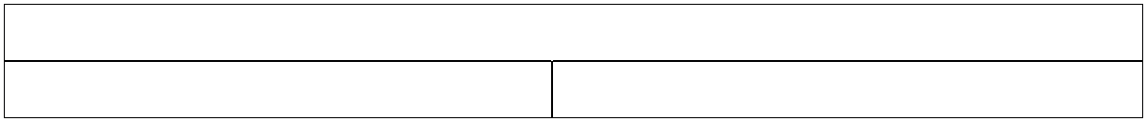

Тип «мыслитель» Тип «художник»

- математические способности;

- способность к музыке;

- способность к творческому самовыражению;

- способность к систематизации информации;

- способность к изобразительному искусству;

- вербальные способности;

- логическое мышление.

3.Дайте определение понятию «конфликт».

4.В каждом из столбцов укажите слово, которое является лишним:


I. Способы разрешения | II. Составляющие | III. Способы общения
конфликта | этикета
а) уклонение | а) речевой этикет | а) коммуникативная
б) опережение | б) дистантное общение | б) императивная
в) компромисс | в) некорректность | в) перцептивная
г) сотрудничество | г) имидж делового | г) интерактивная
 | человека

5.Дайте аргументированный ответ на вопрос:

«Отчего бывают «лидеры» и «тихони»? Одних постоянно куда-то выбирают, а другие все время в «болоте __________»».

Вариант № 2

Часть А

1. Речевая формула, которая НЕ является удачной при знакомстве

а) а кто Вы такой?

б) давайте познакомимся

в) разрешите с Вами познакомиться

- Название группы газет, которые классифицируются по территориальному признаку

а) утренние и вечерние

б) общеполитические, отраслевые, развлекательные и рекламные

в) федеральные, региональные и местные

3. Умение быть самим собой в контактах с другими людьми

а) аутеничность

б) вежливость

в) тактичность

4. ____________ должна гуманизировать, облагораживать общение между людьми:

а) мораль

б) этика

в) норма

5. Иногда в качестве наказания ребенка оставляют одного в комнате. Тип темперамента, для которого подобное наказание окажется самым слабым

а) сангвиник

б) флегматик

в) холерик

г) меланхолик

6. Свойства темперамента

а) врожденные

б) приобретенные

- Показатель культуры речи, который характеризует качественную и количественную стороны речи:

а) словарный состав и словарный запас

б) произношение

в) грамматика

- Сторона общения, которая проявляется во взаимном обмене информацией между партнерами по общению

а) интерактивная

б) перцептивная

в) коммуникативная

- Сфера общества, которая представляет собой систему исторически сложившихся упорядоченных связей и отношений между различными видами общности людей

а) социальная

б) духовная

в) политическая.

- Согласно утверждению психологов, лишь 7% значимости при общении люди придают

а) словам

б) мимике и жестам

б) интонации.

Часть В

- Дайте определение личности.

- Назовите признаки, характеризующие человека как личность.

- Объясните, как соотнести руководство и лидерство в коллективе.

- Какие из данных особенностей характеризуют человека как личность, а какие как индивид?

Целеустремленность, упрямство, вдумчивость, высокая эмоциональность, старательность, цельность, приятный голос, общественная активность, критичность ума, прекрасная дикция, средний рост, музыкальность, вспыльчивость, моральная воспитанность, низкая адаптация в темноте, трудолюбие, плохая пространственная координация, голубые глаза, хороший слух, идейная убежденность, внимательность, подвижность.

- Предположите и обоснуйте ответ на вопрос: Какой способ разрешения конфликта является наиболее неэффективным при разрешении конфликта?

Вариант № 3

Часть А

- Прием повышения эффективности общения, основанный на частом произнесении вслух имени и отчества партнера по общению

а) «имя собственное»

б) «золотые слова»

в) «зеркало отношений».

- Жизнь в согласии с самим собой, без страха, без напрасных надежд и мечтаний, внутренняя умиротворённость

а) счастье

б) свобода

в) проницательность.

3. К понятию «культура профессиональной речи» относят

а) владение терминологией данной специальности

б) умение строить выступление на профессиональную тему

в) умение организовать профессиональный диалог и управлять им

г) все ответы правильные

- Обмен мнениями по вопросу в соответствии с определенными правилами процедуры и с участием всех или отдельных её участников

а) деловая беседа

б) деловое совещание

в) деловая дискуссия

5.Стенические - это эмоции, которые

а) уменьшают активность, энергию человека (тоска, печаль, уныние) б) повышают активность, энергию человека (радость, гнев, ненависть) в) включают в себя настроение, аффект, стресс, фрустрацию

6. Этикет, прежде всего, формируется в соответствии с нравами и

а) нормами

б) обычаями

в) все ответы правильные

- Процесс взаимодействия, в котором происходит обмен деятельностью, информацией, опытом, предполагает достижение определенного результата, решение конкретной проблемы или реализацию определенной цели

а) общение

б) деловое общение

в) конфликтное общение

8.Этикет - это культура общения людей, которая основана на __________________

правил, которые вырабатывались человечеством

а) несоблюдении

б) соблюдении

в) игнорировании

9. К эмоционально-волевой сфере относятся

а) мышление и речь

б) эмоции и чувства

в) внимание и память

10. Сложнее, чем эмоции, постоянное, устоявшееся отношение человека

а) эмоции

б) воля

в) чувства

Часть В

1.В чем заключается значение (функции) делового общения?

2. Дополните предложения:

а) ____________________человека познается и проявляется в деятельности.

б) ____________________ деятельность - категория ___________________, она носит

_______________________характер

в) Деятельность – это процесс не ____________________, а

______________________________ и сознательно регулируемый

- Перечислите особенности деятельности.

- Вставить пропущенные слова в следующих высказываниях.

- Низшим уровнем объединения людей является ………….

- Высшая форма организованной группы – это ………….

5. Дайте определение понятию. Лидерство – это ……………

Вариант № 4

Часть А

1. Речевая формула, которая НЕ является удачной при приглашении кого-либо

а) позвольте пригласить вас

б) будем рады видеть вас

в) вам следует явиться к вам на презентацию

- Моральная категория, которую обычно определяют, как способность человека критически оценивать свои поступки и переживать своё несовершенство

а) добро

б) совесть

в) зло

3. Характер – это

- индивидуально-психологические особенности человека, проявляющиеся в деятельности и являющиеся условием успешности ее выполнения

б) характеристика человека со стороны динамических особенностей его психической деятельности

в) индивидуально-своеобразные сочетания постоянных существенных свойств личности, проявляющихся в ее поведении.

- Уровень развития способностей, который обеспечивает создание нового, оригинального

а) репродуктивный

б) творческий

- В деловом стиле речи приняты следующие нормы: слово должно употребляться с учетом его

а) лексического значения

б) стилистической окраски

в) все ответы правильные

- Взаимоотношения, которые возникают и функционируют в процессе подготовки и проведения общественных и других мероприятий в группе

а) служебные

б) внеслужебные

в) общественно – политические

- Преувеличенное развитие одних черт характера по сравнению с другими, в результате которого ухудшается взаимодействие с окружающими людьмиэто:

а) темперамент

б) акцентуация характера

в) черта характера

8. Темперамент можно переделать коренным образом

а) да

б) нет

9. Укажите верное утверждение

a) темперамент и характер по сути - одно и то же

б) темперамент и характер никак не связаны между собой

в) особенности темперамента могут оказывать воздействие на развитие определенных сторон характера

- Общение, обеспечивающее успех какого-либо дела и создающее условия для сотрудничества людей

а) формально-ролевое

б) деловое

в) примитивное

Часть В

1. Установите соответствие между героями мультфильма и типами их темперамента.

1) Вини-Пух; |  | а) холерик;
2) | ослик ИА | б) сангвиник;
3) | Тигра | в) флегматик;
4) | сова | г) меланхолик.

2. | Подберите к каждому пункту в левой колонке определения из правой колонки.
1. | Знания | а) способы успешного выполнения действий;
2. | Умения | б) склонность человека к определенным действиям, которая часто
 |  | переживается им как потребность действовать именно так, как иначе;
3. | Навыки | в) система понятий, усвоенных человеком;
4. | Привычки | г) автоматизированные способы выполнения человеком сознательных
 |  | действий, возникшие в результате длительных упражнений


3.Относится ли к видам делового общения деловые переговоры, деловые совещания, публичные выступления?

а) да

б) нет.

- Расставьте стрелки, указывающие на определение (значение) соответствующего вида конфликта:

Внутриличностый Столкновение интересов двух и более

людей

Межличностный Столкновение интересов двух групп

Межличностно-групповой Столкновение противоположно

направленных

мотивов одной личности

Межгрупповые Столкновение между личностью и

группой

5. Что из перечисленного относится к общим причинам конфликта, а что к частным?

а) социально-политические и экономические

б) неудовлетворенность условиями труда

в) нарушение служебной этики

г) социально-демографические

д) социально-психологические

Пакет экзаменатора

Эталоны верных ответов

Вариант № 1

Часть А

1б 2г 3б 4в 5в 6а 7б 8в 9в 10б

Часть В

- Добро, совесть, свобода, долг, честь, достоинство, счастье, любовь

- «мыслитель» (1, 4, 6, 7) «художник» (2, 3, 5)

- Конфликт - это столкновение сторон, мнений, сил.

- I. б) II. в) III. б)

5.Предполагается творческий ответ студента

Вариант № 2

Часть А

1а 2в 3в 4а 5б 6а 7а 8в 9а 10а

Часть В

1.Личность – социальное существо, включённое в общественные отношения, участвующие в общественном развитии и выполняющие определённую общественную роль.

- 1) Система взглядов и отношений к внешнему миру.

  - Требования к самому себе.

  - Система оценок и самооценка.

- Рассуждение студента.

4.
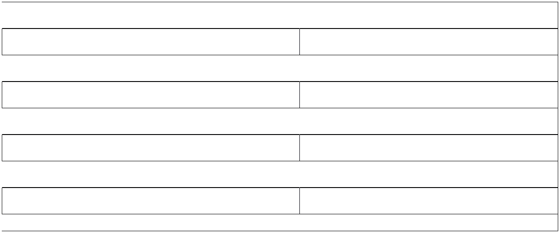

Личность Индивид
Целеустремлённость Приятный голос

Упрямство Прекрасная дикция
Вдумчивость Средний рост

Высокая эмоциональность Музыкальность
Старательность Вспыльчивость

Общественная активность Низкая адаптация в темноте
Критичность ума Голубые глаза

Моральная воспитанность Хороший слух

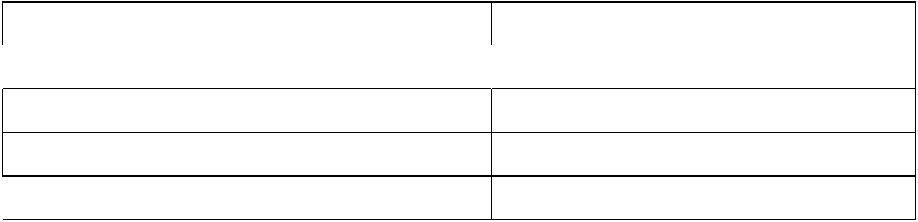
Трудолюбивые Подвижность
Плохая пространственная координация

Идейная убеждённость

Внимательность

- Конфронтация, так как ориентирована на то, чтобы, действуя активно и самостоятельно, добиваться осуществления собственных интересов без учета интересов других сторон, непосредственно участвующих в конфликте, а то и в ущерб им. Применяемый способ разрешения конфликта стремится навязать другим свое решение проблемы, надеется только на свою силу и не приемлет совместных действий. При этом проявляется волевой напор, желание любым путем, включая силовое давление, административные и экономические санкции, запугивание, шантаж; принудить человека принять оспариваемую точку зрения, во что бы то ни

стало принять им точку зрения, одержать победу в конфликте.

Вариант № 3

Часть А

1а 2а 3г 4в 5б 6в 7б 8б 9а 10а

Часть В

1.

- Способствует эффективному достижению целей производства (выработка стратегии и тактики совместных действий, поиск решения поставленных задач);

б.Подбор и расстановка кадров, работа с людьми;

в.Способствует созданию оптимального морально-психологического климата в коллективе

2.

а) психика;

б) категория социальная, общественный характер;

в) не пассивный, а активный.

- Общественный характер, целенаправленность, плановость, систематичность.

- группа

- коллектив

- Лидерство – это процесс межличностного влияния, порождаемый структурой и характером взаимоотношений в каждой конкретной группе

Вариант № 4

Часть А

1в 2б 3в 4б 5в 6в 7б 8б 9в 10б

Часть В

- 3-а) 1-б) 2-г) 4-в)

- 1.-в); 2.-а); 3.-г); 4.-б)

3 б)

4.Внутриличностый – это столкновение противоположно направленных мотивов одной личности;

Межличностный – это столкновение интересов двух и более людей; Межличностно-групповой – это столкновение между личностью и группой; Межгрупповые – это столкновение интересов двух групп.

- Общие причины конфликта: а), г), д) Частные причины конфликта: б), в), е)

2.1.3.Критерии оценки
Количество | Количественная оценка индивидуальных
набранных баллов | образовательных достижений
 | балл (отметка) | вербальный аналог
19-20 | 5 | отлично
15-18 | 4 | хорошо
11-14 | 3 | удовлетворительно
менее 11 | 2 | неудовлетворительно
не приступил к выполнению | 2 | неудовлетворительно
